SCHEDA DI PROGETTO |  |  |  |  |  |  |  | PROGETTO
NOTIZIE GENERALI-DATI CARTOGRAFICI E CATASTALI |  |  |  |  |  |  |  | SEZIONE 1
MORFOTIPO EDILIZIO :……………………………………………
NOTIZIE GENERALI |  |  |  | 3D DI PROGETTO
Denominazione attuale
Denominazione tradizionale
Proprietà |  | Pubblica Privata
Ambito di Paesaggio
Morfotipologia Rurale
Comune di
Provincia di
Via/ Contrada
DATI CARTOGRAFICI
Foglio Istituto Geografico militare 1:25000
Coordinate: longitudine
latitudine
SOLEGGIAMNETO |  |  |  | ASSENTE
 |  |  |  | SCARSO
 |  |  |  | COSTANTE
 |  |  |  |  | H media |  | Superficie |  | Volume
DIMENSIONI PREVISTE DAL PROGETTO
INCREMENTI PREVISTI
VARIAZIONE DELLE DESTINAZIONI DELLE COLTURE |  |  |  | STRALCIO CATASTALE SCALA 1 : 5000
Colture | Sup. da progetto | Variazione della coltura |  | 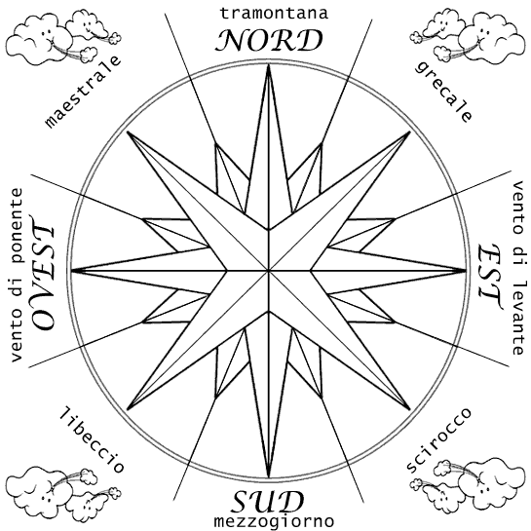
LEGENDA COLTURE IN CATASTO
(S) Seminativo - (SI) Seminativo irriguo
(SA) Seminativo arborato - (SAI) Seminativo arborato irriguo
(O) Orto irriguo
(V) Vigneto – (VT) Vigneto da tavola – (VAI) Vigneto alto intelaiato da vino
(U) Uliveto – (F) Frutteto – (A) Agrumeto – (M) Mandorleto
(P) Pascolo – (PA) Pascolo arborato –
(IP) Incolto produttivo
(FR) Fabbricato rurale – (FRP) Fabbricato rurale e promiscuo

COMPILATORE SCHEDA |  |  |  | DATA
SCHEDA DI PROGETTO |  |  |  |  |  |  |  |  |  |  |  |  |  |  |  |  |  |  | PROGETTO
INDICAZIONI PROGETTUALI |  |  |  |  |  |  |  |  |  |  |  |  |  |  |  |  |  |  | SEZIONE 2
PLANIMETRIA GENERALE |  |  |  |  | SCALA:……………. |  |  |  |  |  |  |  |  |  | PROFILI |  |  |  | SCALA:…………
NOTIZIE STORICHE
……………………………………………………………………………………
…………………………………………………………………………………………………………………………………………………………………………………………………………………………………………………………………………………………………………………………………..…………….………………………………………………………………………………………

LEGENDA DESTINAZIONI D'USO
Accesso dalla strada |  |  |  |  |  |  |  |  |  |  |  |  |  |  |  |  | Altro : ………………………………………………………………………………………………………………………………………………………………
Accesso dalla strada
 |  |  |  |  |  |  |  |  |  |  |  |  |  |  |  |  | Nuova edificazione
 |  |  |  |  |  |  |  |  |  |  |  |  |  |  |  |  | Parti degradate o demolite
NOTIZIE SUL MANTENIMENTO E L’IMPLEMENTAZIONE DELLE CARATTERISTICHE BIOCLIMATICHE, SULLA SOSTENIBILITA’ AMBIENTALE E CULTURALE DELL’INTERVENTO
……………………………………………………………………………………………………………………………………………………………………………………………………………………………………………………………………………………………………………………………………………………………………………………………………………………………………………………………………………………………………………………………………………………………………………………………………………………………………………………………………………………………………………………………………………………………………………………………………………………………………………………………………………………………………………………………………………………………………………………………………………………………………………………………………………………………………………………………………………………
…………………………………………………………………………………………………………………………………………………………………………………………………………………………………………………………………………………………………………………………………………………………………………………………………………………………………………………………………………………………………………………………………………………………………………………………………………………………………………………………………………………………………………………………………………………………………………………………………………………………………………………………………………………………………………………………………………………………………………………………………………………………………………………………………………………………………………………………………………………

COMPILATORE SCHEDA |  |  |  |  |  |  |  |  | DATA
 | SCHEDA CONOSCITIVA |  |  |  |  |  |  |  |  |  |  |  |  |  |  |  |  | PROGETTO
 | UNITA’ TECNOLOGICHE |  |  |  |  |  |  |  |  |  |  |  |  |  |  |  |  | SEZIONE 3/..
 | TEMATISMO STRUTTURALE  ARCHITETTONICO  TECNOLOGICO |  |  |  |  |  |  |  |  |  | SOSTENIBILITA’  PAESAGGIO  TECNOLOGICO
 | RAPPRESENTAZIONE GRAFICA |  |  |  |  | DESCRIZIONE |  |  |  |  |  |  |  |  |  | ELABORAZIONE TRIDIMENSIONALE
 | COMPILATORE SCHEDA |  |  |  |  |  |  |  |  | DATA
 | SCHEDA CONOSCITIVA |  |  |  |  |  |  |  |  |  |  |  |  |  |  |  |  | PROGETTO
 | UNITA’ TECNOLOGICHE |  |  |  |  |  |  |  |  |  |  |  |  |  |  |  |  | SEZIONE 3/..
 | TEMATISMO STRUTTURALE  ARCHITETTONICO  TECNOLOGICO |  |  |  |  |  |  |  |  |  | SOSTENIBILITA’  PAESAGGIO  TECNOLOGICO
 | RAPPRESENTAZIONE GRAFICA |  |  |  |  | DESCRIZIONE |  |  |  |  |  |  |  |  |  | ELABORAZIONE TRIDIMENSIONALE
 | COMPILATORE SCHEDA |  |  |  |  |  |  | DATA

